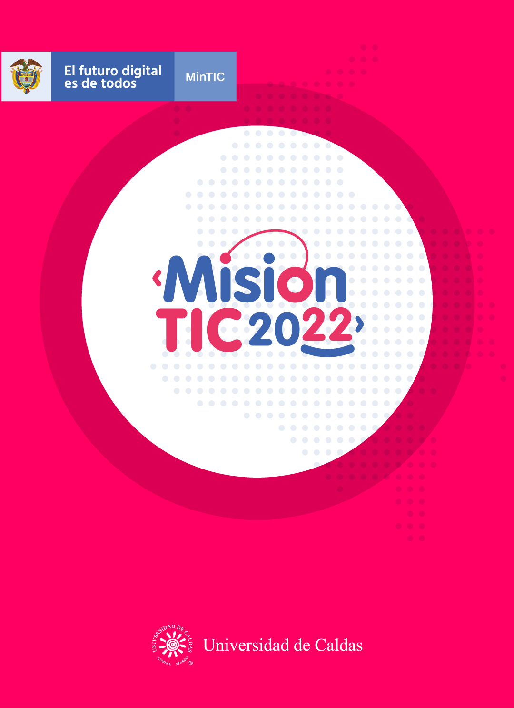

**Formato de Informe de Seguimiento**

**Formato de Informe de Seguimiento**

|  |  |
| --- | --- |
| Nombre del equipo | Equipo 3 - Grupo 8 |
| Sprint No: | 1 |

1. Primera reunión (plan inicial del sprint) – 24 de Agosto de 2022
   * Pantallazo:

|  |
| --- |
|  |

Observaciones:

|  |
| --- |
| *Se creó el Proyecto y el Tablero Kanban en GitHub por parte del compañero Andrés Pineda (Administrador de la Configuración)  El link para acceder al proyecto de GitHub es: <https://github.com/davidadpa/Tallertic>  *Se brindó acceso a todos los integrantes del equipo.  *Se asignaron las tareas relacionadas con los entregables del Sprint 1 según el rol y conocimiento.  *Se acordó efectuar las sesiones correspondientes para ir revisando los entregables del Reto 1. |

1. Reunión diaria de seguimiento – 25 de Agosto de 2022
   * Pantallazo:

|  |
| --- |
|  |

Observaciones:

|  |
| --- |
| *Se evaluaron las herramientas y el proceso de creación de los modelos (conceptual y entidades) y los mockups.  Se establecieron algunos aspectos a incluir según el documento entregado por el profesor David Perez. Se analizaron los requerimientos y funcionales requeridas.  Se acordó validar con los compañeros Jairo y Oscar si continuarían con el Diplomado, pues no asistieron a las anteriores sesiones.  *Se estableció que la próxima sesión se efectuaría el día 28 de Agosto para dar a conocer los avances del proceso de creación de los entregables. |

1. Reunión diaria de seguimiento - .28 de Agosto de 20222
   * Pantallazo:

|  |
| --- |
|  |

Observaciones:

|  |
| --- |
| *Se revisó el avance del modelo de Entidades, el cual fue creado con la herramienta WhiteStarUML, se generaron algunas dudas las cuales se acordó despejar en la clase del día 29 de Agosto.  Se hicieron ajustes al modelo al encontrar algunos aspectos que debían agregarse según el documento.  De igual forma se revisó el modelo conceptual que fue creado en la herramienta DrawIo, siendo aprobado por todos los integrantes del equipo.  Se programó realizar seguimiento de los mockups el día 29 de Agosto de 2022.  **Nota:** Se confirmó que el compañero Jairo Bautista se retiró del Diplomado por temas laborales. Se intentó contactar al compañero Oscar Fonseca pues no se ha contactado a las sesiones ni tampoco a escrito al grupo de Whatsapp. Esta novedad fue informada al profesor David Perez. |
|  |

1. Reunión diaria de seguimiento – 29 de Agosto de 2022
   * Pantallazo:

|  |
| --- |
|  |

Observaciones:

|  |
| --- |
| *Se efectuaron los ajustes a los modelos (conceptual y entidades) después de aclarar las dudas en la clase por parte del profesor David.  *Se presentaron los mockups propuestos por los compañeros y se definió la herramienta Mockflow para crearlos todos. Se establecieron las ventanas y flujos que se van a presentar en cada mockups.  *Se acordó presentar el resultado final de los mockups en el grupo de whatsapp .  *Se creó una carpeta en el Drive , se agregaron los modelos y los mockups en su versión final.  * Se creó una presentación en PowerPoint para realizar la sustentación del Reto 1. |

1. Sesión Tutor – 30 de Agosto de 2022
   * Pantallazo:

|  |
| --- |
|  |

Observaciones:

|  |
| --- |
| * + Se aclararon varias dudas respecto al proceso, las evidencias que se deben entregar, los documentos a tener en cuenta, las reuniones con el tutor y los canales de comunicación disponibles.   + Se notificó al tutor acerca de la novedad presentada con los compañeros Jairo Bautista y Oscar Fonseca y se informó que a partir de este momento el equipo solo tiene tres integrantes y se van a dividir los roles y actividades.   + El tutor nos indicó el proceso que se debe seguir para agendar las sesiones y los horarios disponibles. |